

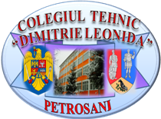
COLEGIUL TEHNIC ,,DIMITRIE LEONIDA” PETROŞANI

REUNIUNE PROIECT ERASMUS +

În perioada 6-7 februarie 2018, la Secondary School “Angel Kanchev”/Sofia Bulgaria, a avut loc a doua întâlnire transnaţională din cadrul proiectului Erasmus+ K2, finanţat de Uniunea Europeană, proiect cu titlul „Learning beyond the classroom walls”. La această reuniune din partea Colegiului Tehnic Dimitrie Leonida structură Şcoala Gimnazială Nr.2 Petroşani, au participat d-na prof. Rus Gabriela-coordonatoarea proiectului şi d-na prof. Manolea Mihaela-membră în echipa de inplementare a proiectului.
Coordonatorul acestui proiect este Withernsea Primary School Academy (Anglia), Şcoala Gimnazială Nr.2 Petroşani fiind partener, alături de alte cinci instituţii de învăţământ din : Italia, Letonia, Belgia, Bulgaria şi Spania. Proiectul are ca scop dezvoltarea la elevi a abilităţilor de învăţare în afara sălii de clasă, produsul final constând în crearea de către partenerii europeni a unei baze cuprinzând exemple de lecţii din spaţiul non-formal, lecţii care vor putea fi utilizate în activitatea de predare-învăţare, atât de către elevi, cât şi de către profesori.
Proiectul se derulează în perioada 2016-2019 şi are o durată de 32 luni.
Scopul acestei întâlniri a fost analiza activitpților realizate până în prezent și stabilirea acţiunilor imediat următoare pe care trebuie să le desfăşoare fiecare partener pentru atingerea obiectivelor proiectului şi a graficului mobilităţilor.
În prima zi s-a analizat stadiul derulării activităților de proiect și s-a vizitat școla. Ni s-a prezentat pe scurt sistemul public de învăţământ din Bulgaria, structura programelor şcolare pentru învățământul preşcolar, primar şi gimnazial. Împreună cu câțiva colegi bulgari am vizitat Muzeul Național de istorie unde am avut ocazia să apreciem artefactele expuse.
A doua zi s-au stabilit de comun acord activităţile pe care le vor desfăşura până la întâlnirea de proiect de la sfârşitul lunii aprilie 2018.

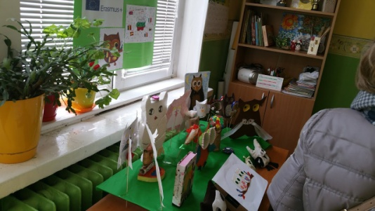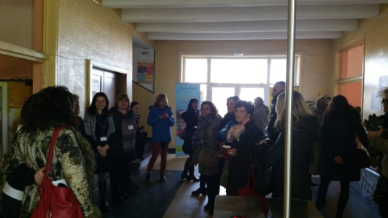

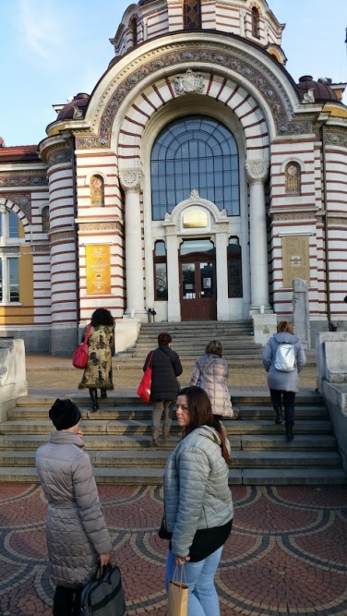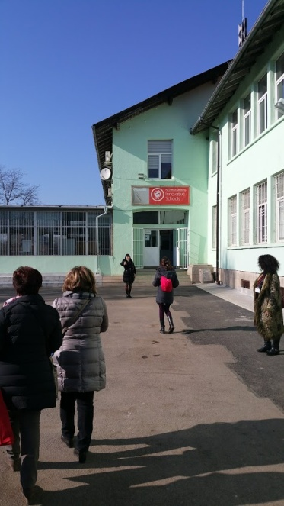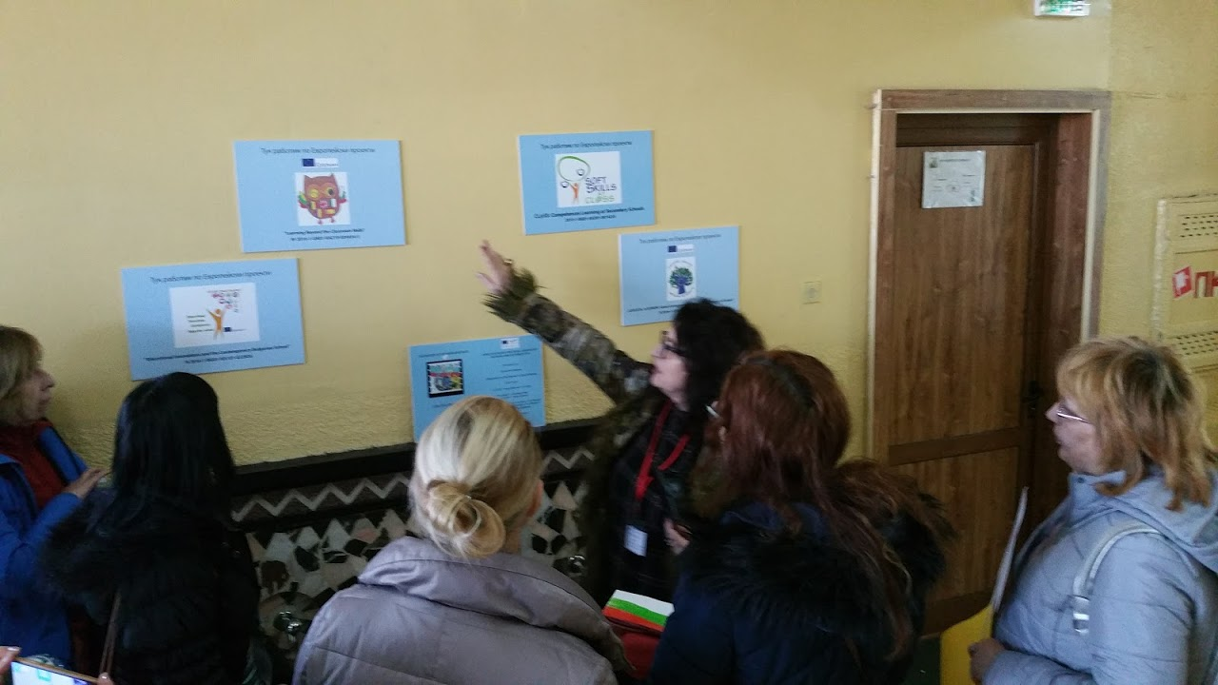

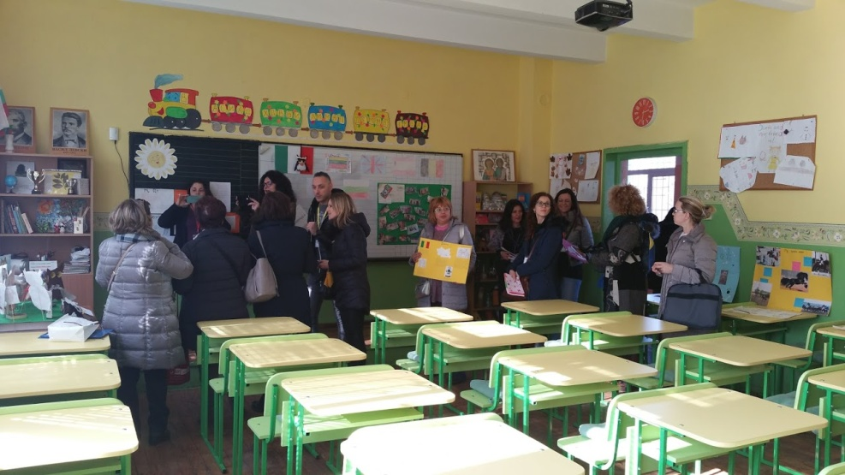

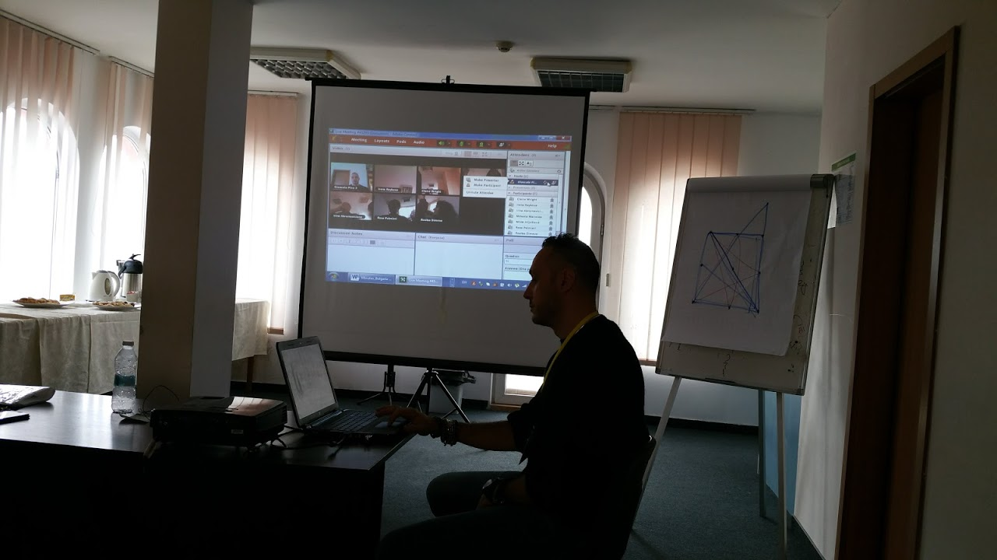

Coordonator proiect, prof. Rus Gabriela Rodica - Colegiul Tehnic “Dimitrie Leonida” Petroşani

Acest proiect a fost finanţat cu sprijinul Comisiei Europene.
Această comunicare reflectă numai punctul de vedere al autorului şi Comisia nu este responsabilă pentru eventuala utilizare a informaţiilor pe care le conţine.

